國立臺灣師範大學115年全校運動會
<教職員工桌球競賽報名表>
服務/退休單位(圈選)：________系所/行政單位/師大附中
聯絡人： 聯絡電話： 電子信箱：
※請選手本人確認無先天性疾病，無隱匿病情，身體狀況可參加下列比賽項目，且已確實完成填寫「校運會參賽前運動風險問卷【桌球項目】」，並簽名以示負責。
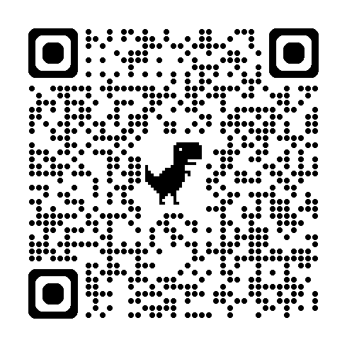校運會參賽前運動風險問卷【桌球項目】QR code
注意：請11/4(三)以前，以「”單位名稱”教職員工桌球競賽報名表」命名文件並設為主旨郵寄至ntnuad3175@gmail.com 信箱，並提交紙本給體育室承辦人劉小姐。
競賽分組：
※所有個人單打賽皆一人限報一組。
※民國64年以前出生者可自由選擇報名青年個人單打組或壯年個人單打組；民國64年以後出生者(含64年，不分月日)及師大附中師長限報青年個人單打組
青年個人單打
壯年個人單打(51歲以上)
女子個人單打(限女性選手參加)※女子個人單打無年齡限制。
樂活個人單打(限113-114學年度教職員工生桌球運動班學員參與)
序號 | 姓名 | 身分狀態  (擇一勾選) | 出生年次 | 單打  (擇一圈/勾選) | 個人雙打  (請輸入隊友姓名) | 男女混合團體賽  (參加請打v) | 已填寫  校運會參賽前運動風險問卷【桌球項目】簽名
範例 | 王小明 | - 現職  - 退休  - 兼任 | 民國_64_年 | - 青年個人單打  - 壯年個人單打  - 女子個人單打  - 樂活個人單打 | 1、王小明  2、川大暗 | V | 王小明
1 |  | - 現職  - 退休  - 兼任 | 民國 年 | - 青年個人單打  - 壯年個人單打  - 女子個人單打  - 樂活個人單打
2 |  | - 現職  - 退休  - 兼任 | 民國 年 | - 青年個人單打  - 壯年個人單打  - 女子個人單打  - 樂活個人單打
3 |  | - 現職  - 退休  - 兼任 | 民國 年 | - 青年個人單打  - 壯年個人單打  - 女子個人單打  - 樂活個人單打
4 |  | - 現職  - 退休  - 兼任 | 民國 年 | - 青年個人單打  - 壯年個人單打  - 女子個人單打  - 樂活個人單打

